ZOE Display
Benutzerhandbuch

Inhaltsverzeichnis
Grundlegendes Bedienkonzept 3
Bildschirmansichten 4
TIM (Timer) 4
NRG (Energy) 5
CHG (Charge) 6
BAT (Battery) 7
Battery Bar 8
CLM (Clima) 9
MIS (Mission) 10
RNG (Range) 11
ICS (Instant Consumption) 12
WHL (Wheels) 13
14V (14V Network, Battery and DCDC Converter) 14
TMP (Temperatures) 15
PID (CAN PID Decoder) 16

Grundlegendes Bedienkonzept
SELECT: Einstellungsmodus der jeweiligen Bildschirmansicht (nur TIM, NRG, PID) aktivieren/verlassen
SELECT (lange drücken): Einstellungen und aktuelle Bildschirmansicht persistent speichern (global)
LEFT, RIGHT: vorherige/nächste Bildschirmansicht (global)
UP: Wert erhöhen (im Einstellungsmodus TIM, NRG, PID) oder Timer starten (TIM)
UP (lange drücken/gedrückt halten): Wert schneller erhöhen (im Einstellungsmodus NRG, PID)
DOWN: Wert verringern (im Einstellungsmodus TIM, NRG, PID) oder Timer stoppen (TIM) oder Binärmodus/Byteauswahl (PID)
DOWN (lange drücken/gedrückt halten): Wert schneller verringern (im Einstellungsmodus NRG, PID) oder Timer zurücksetzen (TIM) oder Hexmodus (PID)
RESET: Neustart des Moduls. Ungesicherte, berechnete Daten und Einstellungen dabei gehen verloren!

Bildschirmansichten

TIM (Timer)
- Anzeige der Startzeit, sowie der prognostizierten/tatsächlichen Endzeit des aktuellen/letzten Ladevorgangs
- Stoppuhr (siehe Bedienkonzept)
Die Stoppuhr hat zudem verschiedene automatische Modi (Einstellungsmodus, siehe Bedienkonzept):
T, manueller Modus (Timer), universell
P, Ladekabel angeschlossen (Plugged), z. B. interessant für (unzulässige) Zeittarife
C, Ladevorgang aktiv (Charging), tatsächliche Ladedauer
D, Fahrzeit (Driving), Netto Fahrtdauer ohne Pausen/Stillstand
- Aktuelle Uhrzeit
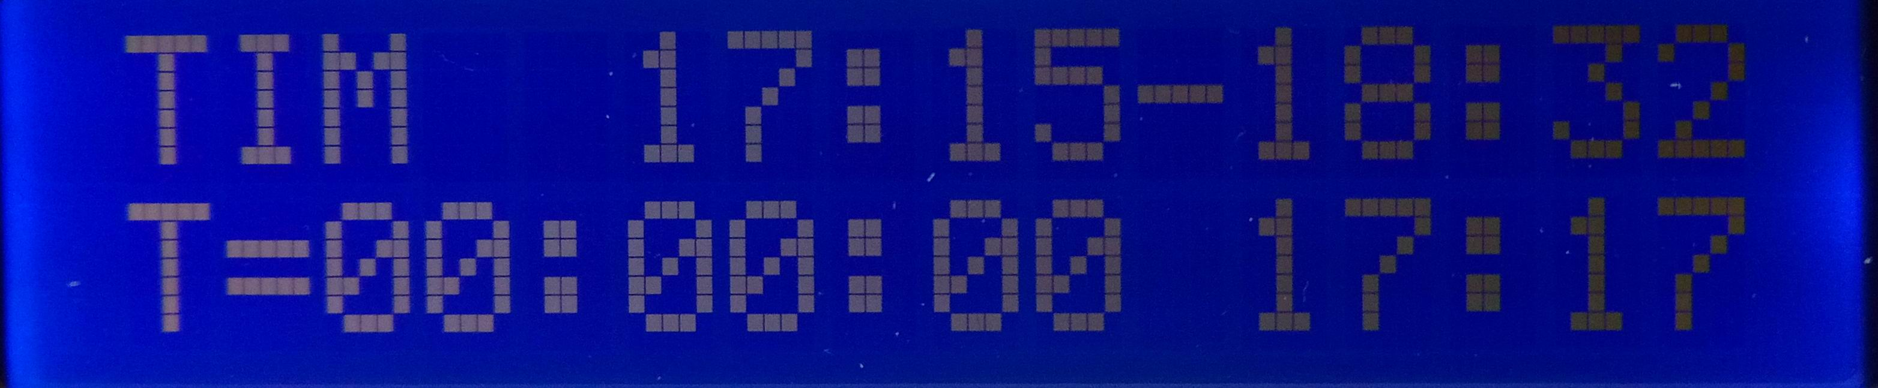

NRG (Energy)
- Energiedifferenz der Traktionsbatterie in kWh zum Beginn des Ladevorgangs
- Energiezähler (Netzenergiebezug des Fahrzeugs) des aktuellen/letzten Ladevorgangs in kWh
Achtung: Die Berechnung dieses Werts erfolgt über eine Integration der vom Fahrzeug gemeldeten momentanen Leistungsaufnahme über das Ladekabel. Die gemeldete Momentanleistung ist bereits fahrzeugseitig stark gerundet und durch die interne Integration und Addition von Fließkommazahlen entstehen prinzipbedingt weitere Rundungsfehler. Der hier angezeigte Wert ist daher nur eine grobe Näherung der bezogenen Energiemenge und kann durchaus Abweichungen im unteren einstelligen kWh-Bereich zur mittels eines geeichten Energiezählers gemessenen Energiemenge aufweisen! Er dient daher nur zur Plausibilitätsprüfung von Abrechnungen.
- Energiepreis pro kWh, einstellbar (Einstellungsmodus, siehe Bedienkonzept)
- Ermittelter Preis der bisher geladenen kWh bei dem aktuellen/letzten Ladevorgang anhand des internen Energiezählers (siehe oben).
Achtung: Aufgrund der Ungenauigkeit der zugrundeliegenden Energiemessung (siehe oben) nur für Plausibilitätsprüfungen von Abrechnungen und zur ungefähren Ermittlung des Gegenwerts von „Stromspenden“ im privaten Bereich geeignet.
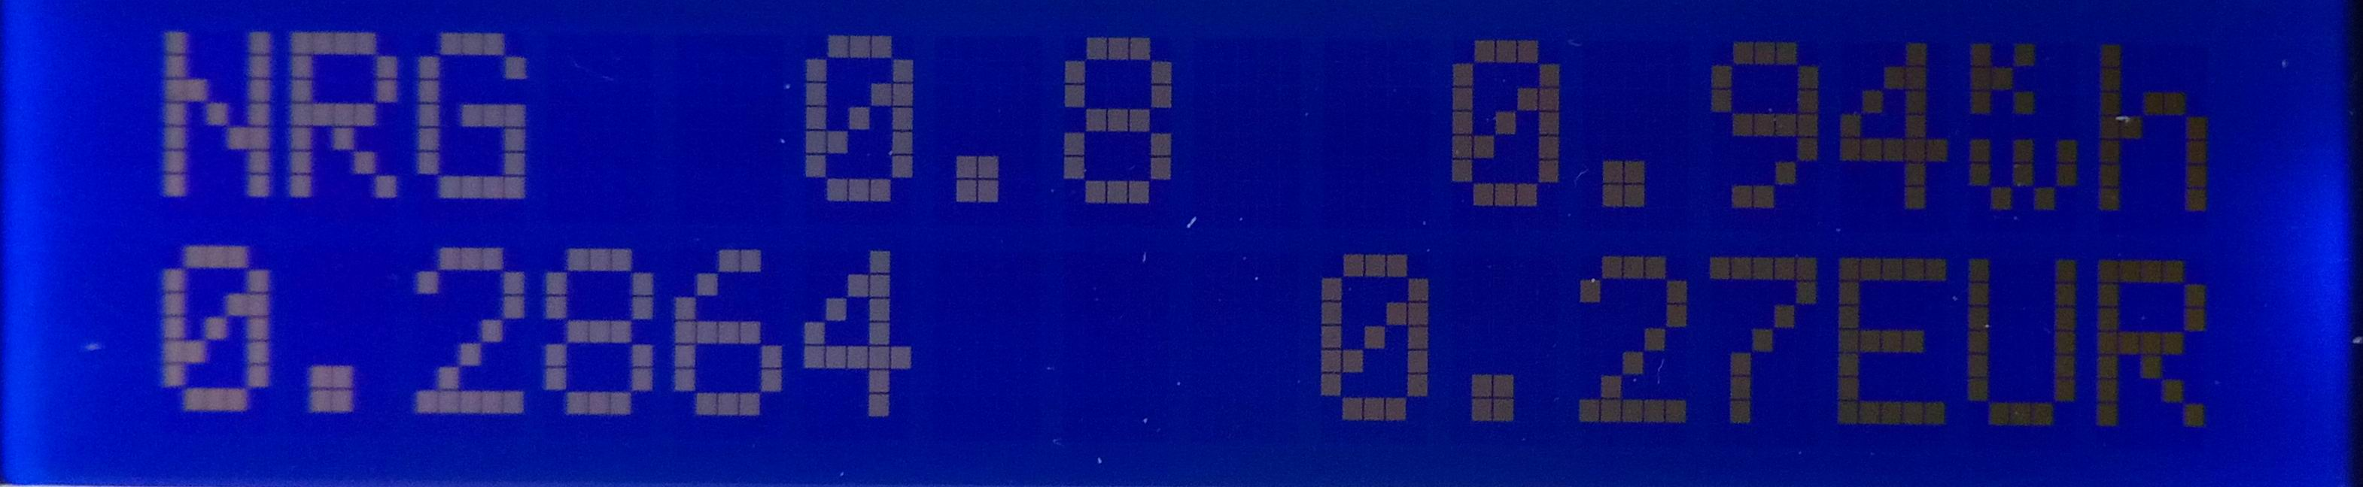

CHG (Charge)
- ~, Signalisierung der anliegenden Netzspannung über das Ladekabel (Ladung freigeschaltet, Schütz der Ladestation angezogen)
- Ladezustand (SoC) der Tranktionsbatterie
- Momentan max. vom BMS zugelassene Ladeleistung.
Info: Dies ist unabhängig von der Leistung des Ladepunkts. Das BMS berechnet diesen Wert intern über die Zellspannungen (Ladezustand), die Zellblocktemperaturen und ggf. weiteren Faktoren. Je höher die Zellspannungen (bzw. der Ladestand) und je niedriger die Akkutemperatur ist desto geringer ist die hier angezeigte und max. mögliche Ladeleistung.
- Pilotsignal des Ladepunkts (max. erlaubter Ladestrom pro Phase)
- Momentane Energieaufnahme des Fahrzeugs über das Ladekabel aus dem Netz in Watt
- Max. momentan verfügbare/zulässige Leistung des Ladepunkts. Abhängig vom Pilotsignal des Ladepunkts, der Kodierung des Ladekabels und der Netzspannung.
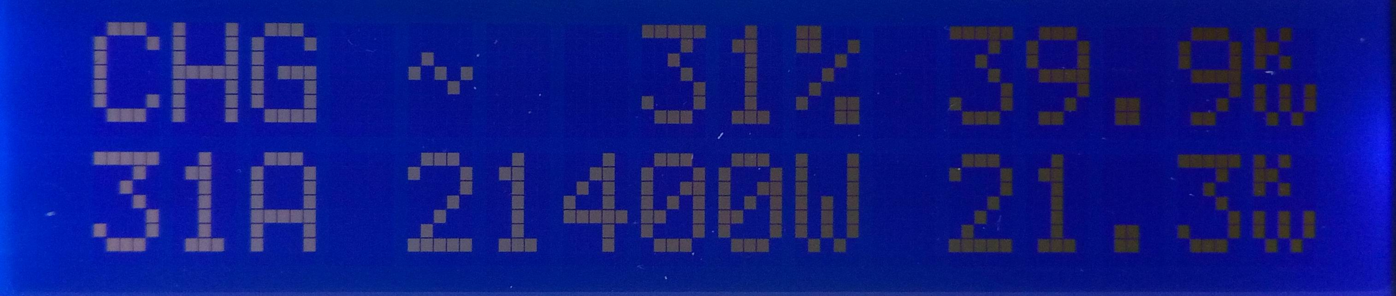

BAT (Battery)
- Ladezustand (SoC) der Traktionsbatterie
- Traktionsbatteriekühlung (C) oder Traktionsbatterieheizung (H) aktiv
- Gemittelte Temperatur der Traktionsbatterie
- Batteriegesundheit („SoH“)
- Aktuell verfügbare Energie in der Traktionsbatterie
- Spannung der Traktionsbatterie
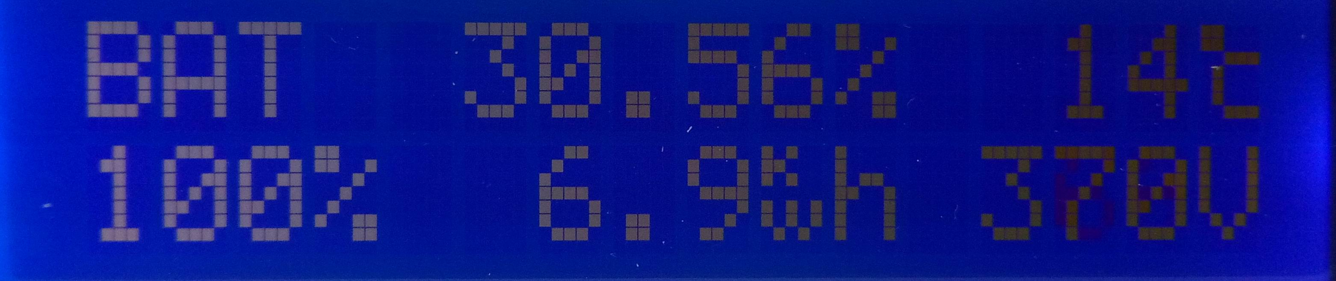

Battery Bar
- Anzeige des Ladezustands der Traktionsbatterie (SoC) in kWh und %
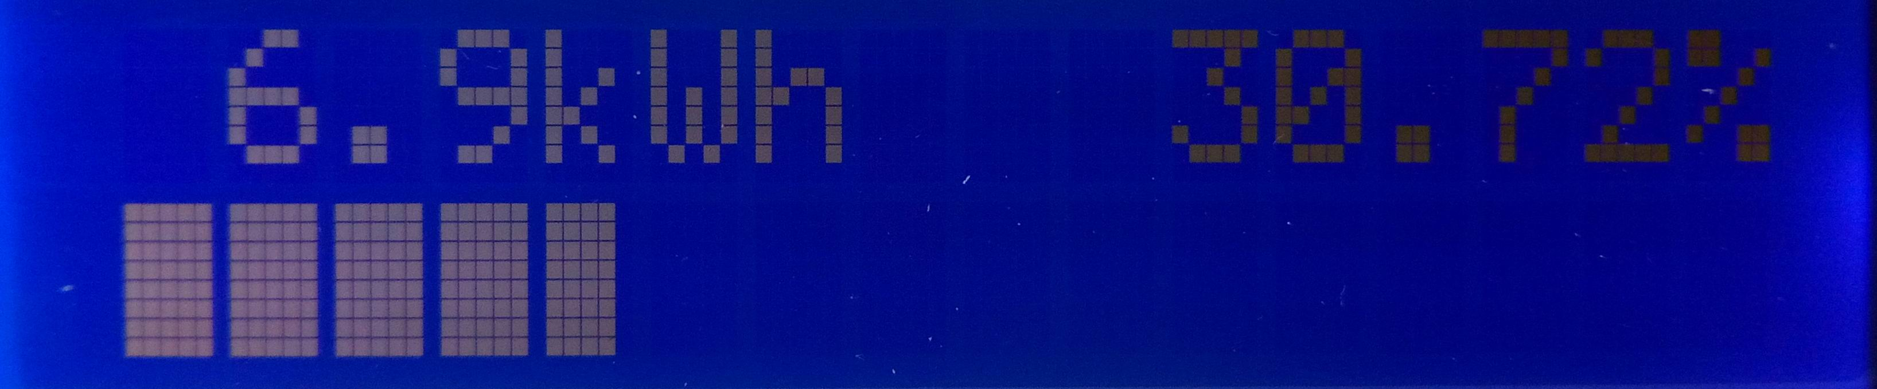

CLM (Clima)
- Aktueller Arbeitsmodus der Wärmepumpe: Mögliche Zustände:
Cool (kühlen); De-Ice (abtauen); Heat (heizen); Demist (entfeuchten/freimachen); Idle (aus)
- PTC Zusatzheizung aktiv (P, hier nicht sichtbar)
- Innenraumlüfterdrehzahl in %
- Lufttemperatur am Innenraumwärmetauscher (nur im Kühlmodus aussagekräftig!)
- Lufttemperatur am Batteriewärmetauscher
- Temperatur des Kältemittels am Kompressorauslass
- Momentane Energieaufnahme der Wärmepumpe und HV-PTC (nur nordische Modelle!) in Watt. Ohne 14V-PTC-Innenraumzuheizer und Batterieheizung!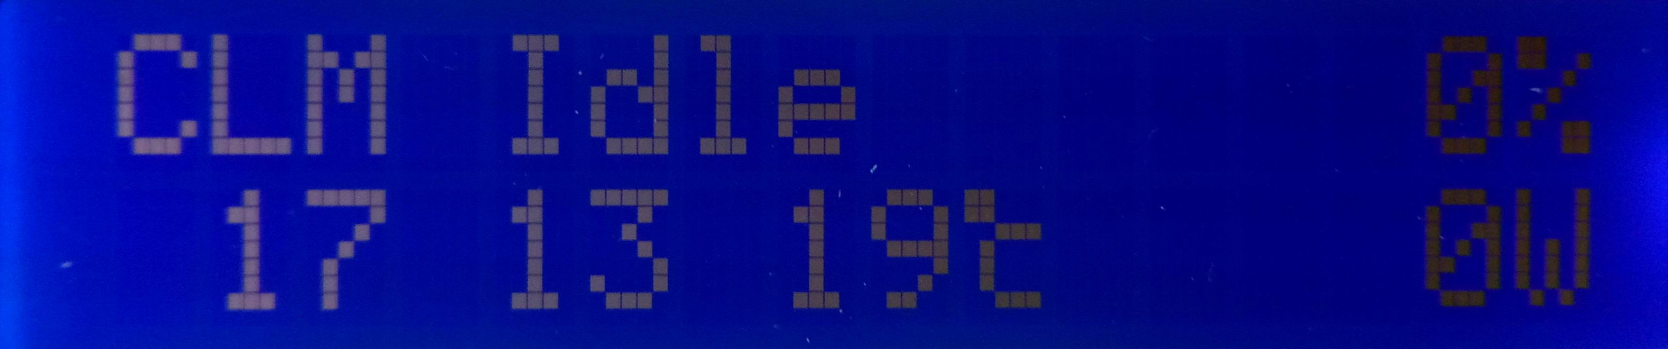

MIS (Mission)
- Gesamtverbrauch seit Fahrtbeginn (Traktion - Rekuperation + weitere Verbraucher) in kWh
- Energieverbrauch des Antriebs (Fahren) seit Fahrtbeginn in kWh
- Rekuperierte Energie (Bremsen) seit Fahrtbeginn in kWh
- Energieverbrauch der sonstigen Boardsysteme (z. B. Heizung) seit Fahrtbeginn in kWh
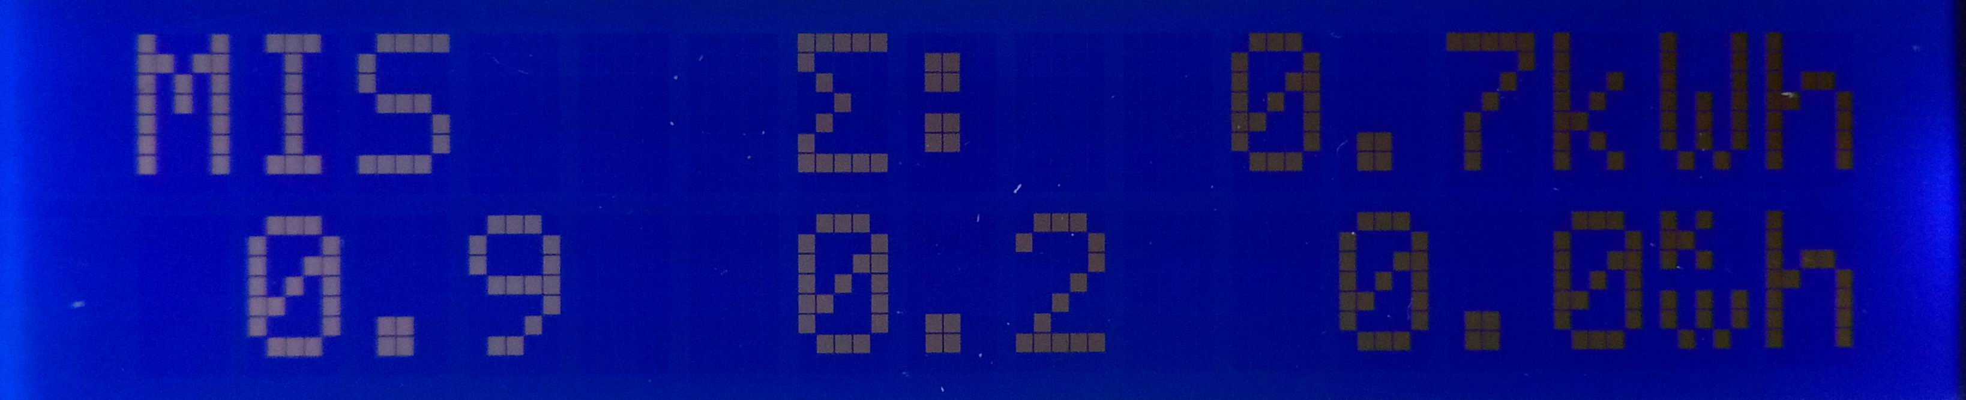

RNG (Range)
- Reichweite, vom Fahrzeug berechnet aus dem aktuellen Fahrprofil der letzten 200 km
- Berechnete Mindestreichweite („pedal to the metal“)
- Berechnete Maximalreichweite
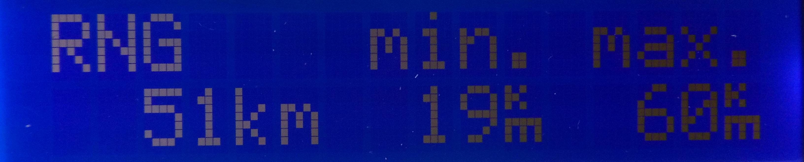

ICS (Instant Consumption)
- Momentanverbrauch der Nebenverbraucher in kW (aufgerundet)
- Momentanverbrauch des Antriebs in kW (aufgerundet)
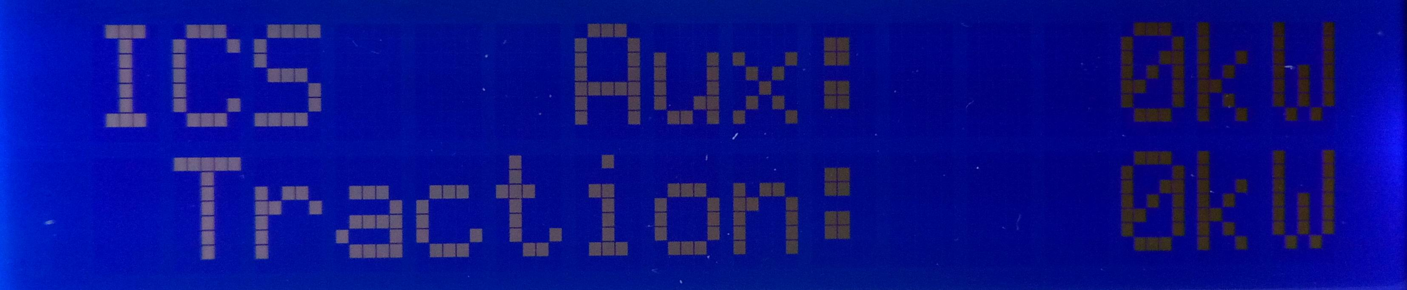

WHL (Wheels)
- Reifendruck in Bar (über RDKS)
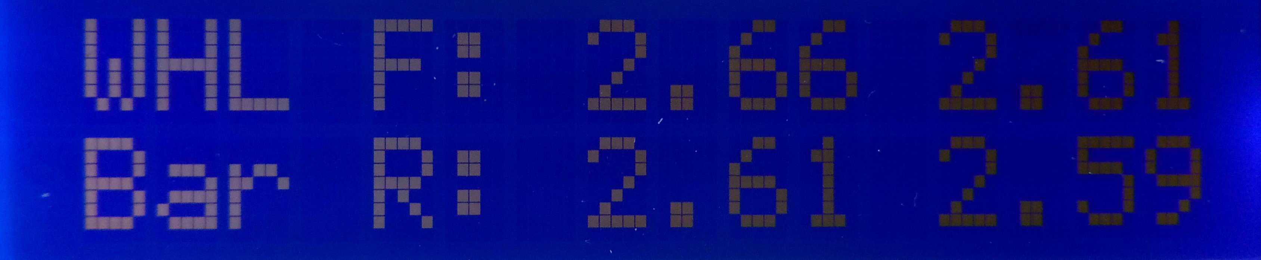

14V (14V Network, Battery and DCDC Converter)
- 14V Netz/Batteriespannung
- DCDC-Konverter Auslastung in %
- DCDC-Konverter Last in W (berechnet)
- DCDC-Konverter Strom (berechnet)
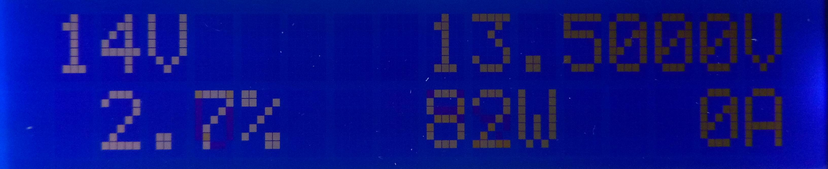

TMP (Temperatures)
Erste Zeile:
- Innenraumluftkühler Sollwert
- Traktionsbatteriekühler Sollwert
- Durchschnittliche Traktionsbatteriezellblocktemperatur
- Außentemperatur (Unterseite rechter Außenspiegel)
Zweite Zeile:
- Innenraumluftkühler Istwert
- Traktionsbatteriekühler Istwert
- Durchschnittliche Traktionsbatterietemperatur (andere PID)
- Kältemittel-Auslasstemperatur des Kompressors der Wärmepumpe
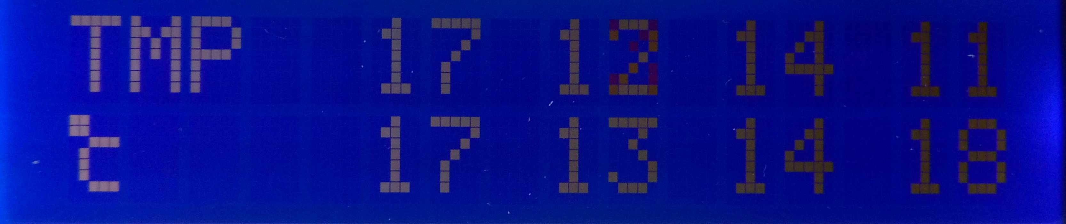

PID (CAN PID Decoder)
Integrierter CAN-Bus PID Decoder für Diagnose- und Entwicklungszwecke (Einstellungsmodus, siehe Bedienkonzept). „Freie“ d. h. unangeforderte CAN-Bus Datentelegramme mit der ausgewählten PID (mitte oben) werden in Echtzeit decodiert und hexadezimal vollständig (8 Byte, 64bit) dargestellt (unten). Rechts oben wird die Wiederholrate der Pakete dieser PID in ms angezeigt.
UP: freeze/unfreeze. Friert den letzten Datenstand (kein Datenupdate vom CAN-Bus mehr) zur genaueren Analyse ein. Ein erneuter Tastendruck gibt die Datenupdates wieder frei.
DOWN: Single Byte Modus. Schaltet die Darstellung zum Binärmodus um und wählt das anzuzeigende Byte (0 bis 7)/den Bitbereich (0-63) aus. Ein langer Tastendruck wechselt wieder in den Hexmodus zurück.


